印刷服务采购项目公告

柳州市妇幼保健院就印刷服务采购项目进行院内谈判，欢迎符合条件的供应商前来参加谈判活动。现将有关事项公告如下：
一、采购项目编号：LZFY-Z202401
二、采购项目名称：印刷服务采购项目
三、项目内容及需求：
产 品 名 称 | 数 量
印刷服务采购项目 | 1项
详细技术规格、参数及执行标准等详见谈判文件中的第三部分采购人需求。
四、供应商资格条件：
1.满足《中华人民共和国政府采购法》第二十二条规定；
2.落实政府采购政策需满足的资格要求：无；
3.本项目需在政府采购云平台下单采购，报名供应商应在广西政府采购云平台柳州市本级印刷服务框架协议入围供应商名单内；
4.单位负责人为同一人或者存在直接控股、管理关系的不同供应商，不得参加本项目同一合同项下的政府采购活动。为本项目提供整体设计、规范编制或者项目管理、监理、检测等服务的供应商，不得再参加本项目的采购活动；
5.未被列入失信被执行人、重大税收违法失信主体、政府采购严重违法失信行为记录名单；
6.本项目不允许分包；
7.按照公告的规定获得采购文件。
8.本项目不接受联合体谈判。
五、谈判文件的领取：符合资格的供应商应当在2024年12月18日至2024年12月24日8:30-12:00，13:30-17:00（周六、周日除外）通过扫描上述证件发送至招标办电子邮箱领取电子版谈判文件，邮件须注明公司联系人及联系电话，发送邮件后请务必拨打电话告知。
六、谈判报名截止时间：2024年12月24日17:00时
七、请确定参加谈判的供应商于截止时间前将加盖公章的《谈判确认函》以扫描件的形式送达柳州市妇幼保健院招标办邮箱，发送邮件后请务必拨打电话告知。
谈判时间、地点另行通知。
八、联系方式：
采购联系人：柳州市妇幼保健院招标办
联系地址：柳州市映山街50号
电话：0772-2803905/13978009107 联系人：赵老师/陈老师
电子邮箱：lzfyzb@163.com 邮编：545006
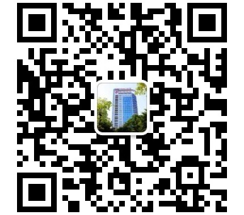
柳州市妇幼保健院招标办 2024年12月18日

